
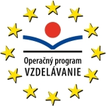



Cirkevná základná škola sv. Petra a Pavla Stropkov

Školský vzdelávací program
pre 1. stupeň ZŠ – ISCED 1

ŠKOLA MÚDROSTI A DUCHA

„Pomôž mi, aby som to dokázal urobiť sám.“

Mária Montessori

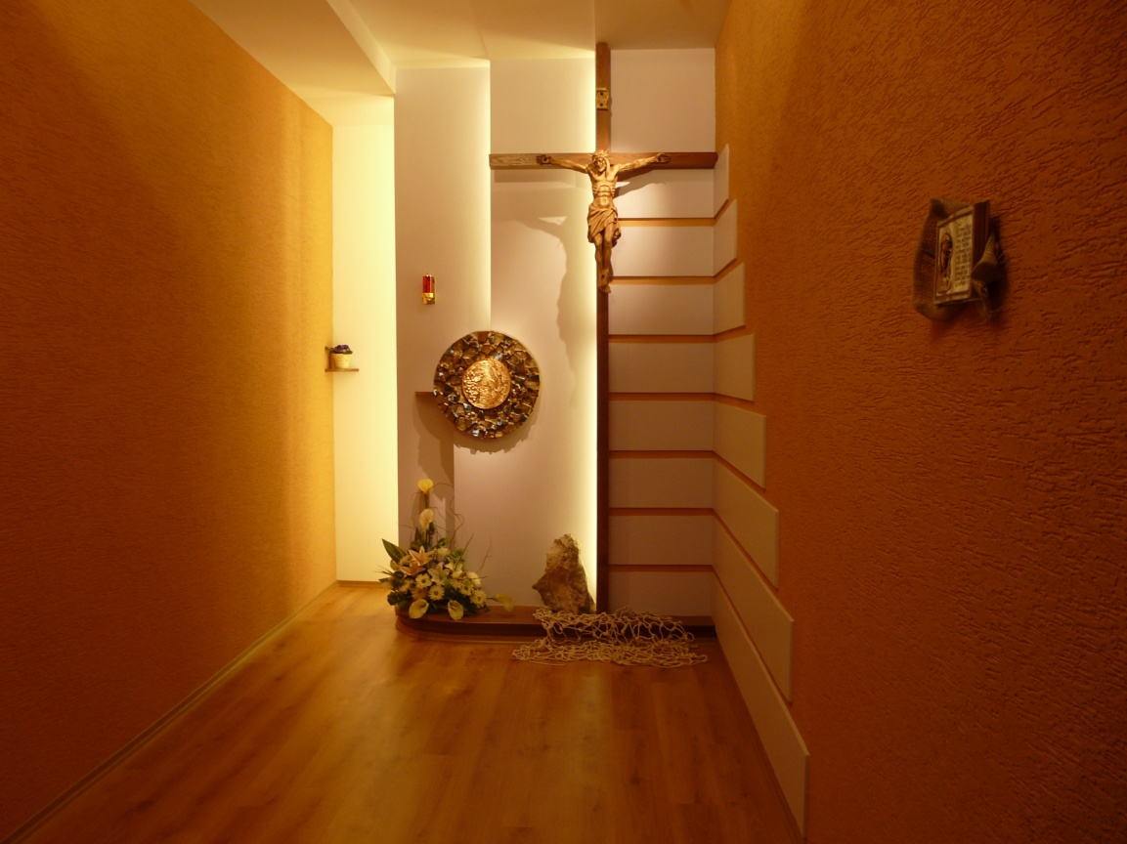

Táto publikácia je spolufinancovaná zo zdrojov ES
Operačný program: Vzdelávanie
Spolufinancovaný fondom: Európsky sociálny fond
Prioritná os: 1 Reforma systému vzdelávania a odbornej prípravy
Opatrenie: 1.1 Premena tradičnej školy na modernú

OBSAH

OBSAH 2
1. Úvod 4
2. Identifikačné údaje 7
Tabuľka zmien v Školskom vzdelávacom programe 8
3. Charakteristika školy 9
3.1 Veľkosť školy 9
3.2 Charakteristika žiakov 9
3.3 Charakteristika pedagogického zboru 10
3.4. Projekty školy 12
3.4.1 Dlhodobé projekty 12
3.4.2 Krátkodobé projekty 12
3.5 Spolupráca s rodičmi a inými subjektmi 13
3.6 Priestorové a materiálno–technické podmienky školy 15
3.7 Škola ako životný priestor 15
3.8. SWOT analýza školy 16
4 . Charakteristika školského vzdelávacieho programu 17
4.1 Ciele a zameranie školy 17
4.2 Stupeň vzdelania – ISCED 1 19
4.3 Prehľad kľúčových kompetencií v ISCED 1 19
4.4 Pedagogické stratégie zamerané na rozvoj kľúčových kompetencií 22
4.4.1 Stratégie smerujúce k rozvoju sociálnych komunikačných kompetencií 22
4.4.2 Stratégie smerujúce k rozvoju kompetencie v oblasti matematického a prírodovedného myslenia 22
4.4.3 Stratégie smerujúce k rozvoju kompetencie v oblasti informačných 23
a komunikačných technológií 23
4.4.4 Stratégie smerujúce k rozvoju kompetencie učiť sa učiť sa 23
4.4.5 Stratégie smerujúce k rozvoju kompetencie riešiť problémy 24
4.4.6 Stratégie smerujúce k rozvoju sociálnych, osobných a občianskych kompetencií 24
4.4.7 Stratégie smerujúce k rozvoju kompetencií vnímať a chápať kultúru a vyjadrovať sa nástrojmi kultúry 25
4.5 Organizačné formy a metódy vyučovania 26
4.6 Profil absolventa príslušného stupňa vzdelania 27
4.7 Vzdelávanie žiakov so špeciálnymi výchovno-vzdelávacími potrebami. 28
4.8 Vnútorný systém kontroly a hodnotenia 29
4.8.1 Hodnotenie výchovno-vzdelávacej práce žiakov, vyhodnotenie 29
výsledkov ich činnosti. 29
4.8.2. Hodnotenie zamestnancov 29
4.8.3. Hodnotenie školy (autoevalvácia) 31
5. Učebný plán ISCED 1 33
5.1. Skratky predmetov 33
5.2 Poznámky k učebnému plánu 34
5.3 Učebný plán ISCED 1 35
6. Prierezové témy v ISCED 1 36
7. Učebné osnovy jednotlivých predmetov 37
8. Záver 37

Úvod

Vzdelanie je hodnotou, ktorá umožní absolventovi školy stať sa zodpovedným človekom. Škola nemôže byť odtrhnutá od života a spoločnosti a od prostredia, v ktorom sa žiaci nachádzajú. Preto je potrebné zamýšľať sa nad tým, aký charakter má mať vzdelanie a vzdelanosť. Podporiť celoživotné učenie musí aj školské vzdelávanie, a to najmä tým, že vyzbrojí žiakov nielen kvalitnými vedomosťami, ale aj zručnosťami, ktoré sa naučia používať najprv v jednoduchých školských úlohách, neskôr počas celého života priamo v bežných situáciách. Keďže súčasný človek je nútený ustavične riešiť nové problémy, pracovať s modernými informáciami, s informačno-komunikačnými technológiami, ktoré prinášajú stále ďalšie inovácie, je potrebné zhodnotiť a zmeniť obsah, ciele a prostriedky vzdelávania. Je potrebné odstrániť nežiaduci rozdiel medzi tým, čo žiak vie, pozná a koná a tým, čo má vedieť a čo má robiť, aby sa dokázal pohybovať v živote ako samostatný a zodpovedný dospelý človek.
Prebiehajúca školská reforma v podobe školského zákona sa zameriava predovšetkým na tieto aspekty:

- výchova a vzdelávanie sú zamerané na dosiahnutie stanovených cieľov,
- výchova a vzdelávanie sa orientujú na rozvoj kompetencií, ktoré sú vnímané ako nový smer premien obsahu vzdelávania,
- výchova a vzdelávanie sa uskutočňujú prostredníctvom dvojúrovňového modelu – časť vzdelávania garantuje štát a za časť vzdelávania zodpovedá škola,
- náš vzdelávací systém sa približuje systému vzdelávania v iných štátoch prostredníctvom stupňov ISCED 97.

Nový smer súčasného vzdelávania bol prijatý na základe správy Medzinárodnej komisie UNESCO Vzdelávanie pre 21. storočie pod názvom Učenie je skryté bohatstvo. Sú v nej uvedené štyri piliere vzdelávania:

- učiť sa poznávať – osvojovať si nástroje pochopenia sveta a rozvíjať zručnosti potrebné na učenie,
- učiť sa konať – naučiť sa tvorivo zasahovať do svojho prostredia; zdôrazňuje sa nielen osvojenie poznávacích procesov, ale aj ich využiteľnosť v praxi,
- učiť sa žiť medzi ľuďmi – vedieť spolupracovať s ostatnými, a tak sa podieľať na všetkých spoločenských činnostiach,
- učiť sa byť – porozumieť vlastnej osobnosti a jej utváraniu v súlade s morálnymi hodnotami..

Je to v súčasnosti všeobecne prijímaná univerzálna formulácia vzdelávacích cieľov. Spomínané štyri piliere vzdelávania sú označované ako ciele vzdelávania pre 21. storočie. Odvodené sú od cieľov a potrieb spoločnosti, ovplyvnené sú celkovým vzdelávacím kontextom a formulujú sa v školsko-politických dokumentoch. Nazývané sú aj Delorsov koncept štyroch pilierov vzdelávania.
Reforma je však dlhodobý proces a vyžaduje si pochopenie nového prístupu k vzdelávaniu, ktorý je uskutočňovaný prostredníctvom dvoch dokumentov:

- Štátneho vzdelávacieho programu,
- Školského vzdelávacieho programu.

Tieto dokumenty zdôrazňujú, že celé vzdelávanie je zamerané na ciele, nielen na obsah. Výchova a vzdelávanie sa orientuje na rozvoj kompetencií žiakov. Znamená to, že už nie je najdôležitejšie, koľko učiva odučíme za hodinu, či sa učebné osnovy stihli prebrať počas celého školského roka. Je dôležité, či sa vo vzdelávaní stanovili správne ciele, či je obsah vzdelávania správne vybraný, či sa darí žiakom prostredníctvom obsahu smerovať k cieľom. Treba si premyslieť, čo musíme vo vzdelávaní dosiahnuť, či to, čo sa žiak dnes naučí, v budúcnosti využije, s akým vybavením v oblasti vedomostí, zručností a postojov vstúpi do života, ako ho vzdelanie ovplyvní, ako sa bude v spoločnosti pohybovať.

Štátny vzdelávací program
Prílohy – učebné osnovy
Vzorový školský vzdelávací program

Školský vzdelávací
program
Učebné zdroje

Vzdelávací program predmetu

Tvorba tematického plánu učiteľa

Príprava vyučovacej hodiny

Tento školský vzdelávací program pod názvom Škola múdrosti a ducha vychádza zo Štátneho vzdelávacieho programu a je výsledkom práce celého tímu pedagógov. Plne akceptuje a snaží sa v praxi aplikovať tieto momenty školskej reformy:
- Vo vzdelávaní už nie je cieľom učivo, ale súhrn takých kompetencií, ktoré žiaka pripravia pre život a pri ktorých dokáže efektívne využiť svoje vedomosti a zručnosti.
- Vhodne vyberať základné učivo, prostredníctvom ktorého sa dosiahnu ciele a budú sa rozvíjať kompetencie.
- Venovať veľký priestor vzdelávaniu učiteľov v oblasti projektovania vyučovania.
- Predpokladom nového prístupu k vzdelávaniu je užšia spolupráca učiteľov.
- Používať nové metódy a organizačné formy vzdelávania.
- Žiakov hodnotiť na novom princípe: viac aplikovať formatívne a priebežné hodnotenie, sumatívne hodnotenie bude v prepojení na medzinárodné merania.

V súvislosti s touto aplikáciou si tiež uvedomujeme, čo je v našej práci potrebné zmeniť:
- zmeniť priority vzdelávania v súvislosti so zmenou okolností, ktoré pôsobia na žiaka a proces vzdelávania,
- zmeniť celé vzdelávanie,
- poskytovať žiakom individuálnu starostlivosť, vnímať, že žiaci sú rozdielni a nemôžeme na nich aplikovať rovnaký štýl učenia,
- motivovať žiakov,
- hodnotiť žiakov rôznym spôsobom, aby hodnotenie motivovalo a žiaci mali pravidelnú spätnú väzbu o svojom pokroku a výkonoch,
- ponúknuť učiteľom námety, ako uplatňovať vo vyučovaní rôzne štýly výučby,
- naučiť žiakov rôzne štýly učenia, aby si mohli vybrať ten najvhodnejší pre nich samých,
- viesť učiteľov k tvorbe vzdelávacieho obsahu,
- priviesť učiteľov k tímovej práci, zmeniť klímu školy a triedy.

2. Identifikačné údaje

Školský vzdelávací program pre 1. stupeň ZŠ

ŠKOLA MÚDROSTI A DUCHA

„Pomôž mi, aby som to dokázal urobiť sám.“
Mária Montessori

Názov ŠVP | Štátny vzdelávací program 1. stupňa  základnej školy v Slovenskej republike
Názov ŠkVP | Škola múdrosti a ducha
Ročník | prvý
Stupeň vzdelania | ISCED 1 – primárne vzdelávanie
Forma štúdia | denná
Vyučovací jazyk | slovenský
Druh školy | cirkevná
Predkladateľ | Cirkevná základná škola sv. Petra a Pavla Stropkov
Adresa | Hrnčiarska 795/61, 091 01 Stropkov
IČO | 31942601
Koordinátor ŠkVP | Mgr. Ladislav Vateha, zástupca riad. školy
Zriaďovateľ školy | Rímskokatolícka cirkev, arcibiskupstvo Košice, Hlavná 28, 041 83 Košice
Platnosť od | 01. 09. 2009

Mgr. Mária Karašinská Rímskokatolícka cirkev
riaditeľ školy arcibiskupstvo Košice

www.czsstropkov.eu tel.: 055 6228727
czsstropkov@gmail.com abukosice@kbs.sk
tel./fax: 054 742 8062
tel.: 054 718 1666

Tabuľka zmien v Školskom vzdelávacom programe

Stručný popis zmeny | Platnosť ŠkVP | Meno a priezvisko  a funkcia osoby  schvaľujúcej zmenu | Podpis riaditeľa

3. Charakteristika školy

Cirkevná základná škola sv. Petra a Pavla Stropkov je otvorená pre všetkých, ktorí majú záujem o pravé hodnoty. Snaží sa o vytváranie atmosféry priateľstva, spolupráce a bezpečného prostredia pre zdravý rozvoj detí. Rozvíja školské spoločenstvo učiteľov, žiakov a ich rodičov na základe katolíckej viery, otvorenosti, vzájomnej spolupráce a dôvery. Pomáha hľadať šťastie a pokoj vo vnútri duše, nie v konzumnom spôsobe života či lacnej zábave. Vyučovanie prebieha podľa vzdelávacieho programu Škola múdrosti a ducha, ktorý kladie dôraz na cudzie jazyky, informatiku a náboženstvo, pričom nadväzuje na katolícku výchovu v rodinách. Rešpektuje individualitu každého žiaka a prihliada na individuálne potreby detí. Má záujem o vytváranie medziľudských vzťahov, založených na spravodlivosti a láske. Učí chápať pojem sloboda a zodpovednosť za svoje činy.

3.1 Veľkosť školy

Škola vznikla v roku 1992 s ročníkmi 1 – 4, postupne sa vyprofilovala na plnoorganizovanú školu. V súčasnosti má 221 žiakov, ktorí navštevujú 14 tried, z toho sú 3 špeciálne triedy pre žiakov zdravotne znevýhodnených. V ročníkoch 1 – 9 je 11 tried, z toho v ročníkoch 4 a 6 sú dve paralelné triedy, v ostatných ročníkoch je po jednej triede. Súčasti školy tvoria tieto školské zariadenia: ŠKD (školský klub detí) – od 1. septembra 1996 a ŠSZČ (školské stredisko záujmovej činnosti) – od 1. januára 2005. Škola sídli v prenajatých priestoroch, vlastníkom ktorých je mesto Stropkov, spolu s mestskou základnou školou, s ktorou spoločne využíva školskú jedáleň, dve telocvične, športové ihriská a veľký externý areál vrátane detského ihriska.

3.2 Charakteristika žiakov

Na našu katolícku školu sú v zmysle jej zamerania a poslania prijímané deti predovšetkým z katolíckych rodín, no vierovyznanie nie je nutnou podmienkou. Tou je bezpodmienečný súhlas rodičov a žiakov s katolíckou výchovou a vzdelávaním v tomto duchu. Duchovná a mravná úroveň našich žiakov je rôznorodá, závisí predovšetkým od toho, aké je ich rodinné zázemie. V spolupráci s rodinou a duchovnými sa snažíme žiakom ponúkať pravé kresťanské hodnoty a potláčať nezdravý vplyv a tendencie dnešnej konzumnej doby, čo sa veľmi pozitívne odzrkadľuje na celkovej vychovanosti žiakov. Keďže nie sme spádovou školou, máme žiakov z celého mesta Stropkov i okolitých dedín. Umiestnenie našich žiakov na okresných súťažiach, olympiádach a ich adaptácia na stredných školách (vyše 50 % študuje ďalej na gymnáziách) je veľmi dobré. Nemenej dôležitým aspektom je aj ponúkaná možnosť vzdelávania a výchovy žiakov so špeciálnymi výchovno-vzdelávacími potrebami predovšetkým v troch špeciálnych triedach, ale aj formou integrácie v bežných triedach. V tejto oblasti má škola niekoľkoročné skúsenosti, prvá špeciálna trieda vznikla v septembri 1997.

3.3 Charakteristika pedagogického zboru

Spoločenstvo pedagógov tvorí stabilizovaný a optimálny počet učiteľov, vychovávateľov a asistentov učiteľa, ktorí pôsobia v dvoch špeciálnych triedach. Všetci pedagogickí zamestnanci sú odborne spôsobilí, flexibilní a otvorení pre rôzne progresívne vyučovacie formy a metódy a formy ďalšieho vzdelávania. Učitelia prvého stupňa v poslednom období absolvovali vzdelávanie v oblasti špeciálnej pedagogiky a etickej výchovy, učitelia druhého stupňa boli preškolení v oblasti projektového vyučovania, všetci učitelia, vychovávatelia a asistenti absolvovali základy práce s informačno-komunikačnými technológiami. Všetci učitelia 1. – 4. ročníka, vrátane učiteľov cudzích jazykov, sa zapojili do ďalšieho vzdelávania v oblasti cudzích jazykov (anglický a nemecký jazyk). Škola má k dispozícii špeciálneho pedagóga aj pre poradenské činnosti, výchovný poradca koordinuje výchovno-poradenské činnosti a usmerňuje výchovno-preventívne aktivity v spolupráci s koordinátormi pre jednotlivé oblasti (enviromentálna výchova, výchova k rodičovstvu, prevencia negatívnych závislostí). V zmysle Interného štatútu školy okrem odborných kritérií všetci pedagógovia spĺňajú aj požadované mravné a morálne kritériá, na základe ktorých získavajú kánonický súhlas zo strany zriaďovateľa školy. Okrem interných zamestnancov škola externe zamestnáva kňazov pre vyučovanie náboženstva predovšetkým pre žiakov, pripravujúcich sa na prvé sväté prijímanie a sviatosť birmovania. Veľkým prínosom pre školu je kvalifikovanosť pedagogického zboru vrátane vyučovania cudzích jazykov a informatiky. Vekové zloženie zboru je pomerne mladé, občas na krátky čas „vypomáhajú bývalí učitelia na dôchodku pri odchode učiteliek na materskú dovolenku. Entuziazmus, tvorivosť, obetavosť učiteľov nášho zboru najlepšie dokazujú dlhodobé vynikajúce výsledky žiakov, ktorých pripravujú na rôzne typy súťaží a ktorých vedú pri realizácii rôznych kultúrnych či charitatívnych podujatí.
Ich profesionalita sa prejavuje aj v ďalšom vzdelávaní sa (ĎVPZ), pre ktoré sú charakteristické tieto princípy:
- Ďalšie vzdelávanie je právom a povinnosťou každého pedagogického a odborného zamestnanca.
- Každý pedagogický a odborný zamestnanec školy má možnosť ďalšieho vzdelávania za rovnakých podmienok.
- Ďalšie vzdelávanie a zdokonaľovanie profesionality každého pedagogického a odborného zamestnanca školy má odraz v jeho finančnom ohodnotení a profesijnej kariére v súlade so systémom Kariérneho rastu MŠ SR.
- Základnou hodnotou ďalšieho vzdelávania každého pedagogického a odborného zamestnanca školy má byť kvalita vzdelávania a nie formálne získavanie certifikátov a čiarok za účasť na školeniach.
- Pedagogickí a odborní zamestnanci školy sa aktívne podieľajú na určovaní cieľov, obsahu, prostriedkov a vyhodnocovaní efektívnosti systému ĎVPZ.
- Škola spolupracuje s inštitúciami vytvárajúcimi systém ďalšieho vzdelávania v školstve (najmä s metodicko-pedagogickými centrami) a svoju činnosť s nimi koordinuje.
- Efektívnosť ĎVPZ je pravidelne vyhodnocovaná a na základe výsledkov optimalizovaná.

Stav vzdelávania sa pedagogických pracovníkov:
- Každoročne sa zúčastňuje priemerne 4 – 6 pedagógov cyklických vzdelávaní organizovaných metodickými centrami. Taktiež sa individuálne zapájajú do e-learningového vzdelávania vo svojom odbore, o čom svedčí rad ich certifikátov, ktoré získali.
- Takmer všetci pedagógovia, ktorí spĺňajú vekové a odborné podmienky, získali 1. kvalifikáciu.
- Ďalším vzdelávaním RKŠ v oblasti Etickej výchovy získalo kvalifikáciu 5 vyučujúcich vo ročníkoch 1 – 9.
- Naši pedagogickí pracovníci sú pravidelnými účastníkmi krátkodobých vzdelávacích aktivít Metodických centier Prešov a Bratislava a KPKC.
- Všetci členovia pedagogického zboru sú používateľmi IKT, nakoľko absolvovali cyklus vzdelávacích podujatí z tejto oblasti. Komunikácia v oblasti pedagogickej dokumentácie a ostatných písomností sa uskutočňuje výlučne elektronickým spôsobom.
- V každom školskom roku obsahuje plán práce aj plán ďalšieho vzdelávania sa pedagógov, ktorý vedie k zdokonaľovaniu a modernizovaniu metód a foriem ich práce. Nedostatkom je časté presúvanie stanovených termínov vzdelávania zo strany organizátorov, ako aj organizovanie týchto vzdelávacích podujatí v čase školského vyučovania, čím dochádza k neúmernému zastupovaniu vyučovacieho procesu.

Plán ďalšieho vzdelávania:
- V rokoch 2009 – 2011 implementujeme projekt operačného programu Vzdelávanie zo štrukturálnych fondov EU pod názvom Tvorba školského vzdelávacieho programu a jeho overovanie v 1. a 5. ročníku základnej školy, ktorý zahŕňa systém vzdelávania pedagógov v oblasti aplikácie pedagogiky Márie Montessori na 1. stupni a v oblasti anglického jazyka.
- Učitelia ročníkov 1 – 4 sa budú vzdelávať podľa plánu MŠ SR v oblasti cudzích jazykov.
- Dvaja učitelia sa zapoja do ďalšieho vzdelávania informatiky s cieľom učiť ďalších kolegov zavádzať IKT do vyučovacieho procesu.
- Budeme pokračovať v získavaní 1. a 2. kvalifikácie.
- Podporujeme e-learningové vzdelávanie.
- Pozitívom kolektívu je jeho záujem o nové prístupy v oblasti didaktiky a veľká flexibilita v zavádzaní týchto zmien.

3.4. Projekty školy

3.4.1 Dlhodobé projekty

- Dovzdelanie evidovaných nezamestnaných, ktorí predčasne ukončili povinnú školskú dochádzku – predvstupové fondy Phare.
  - Projektové vyučovanie žiakov 9. ročníka základnej školy – projekt ESF výzvy GSRĽZ, cieľom ktorého je rozvojom schopností vo využívaní informačných a komunikačných technológií, cudzích jazykov a schopnosti prezentácie pripraviť žiakov 9. ročníka základnej školy na stredoškolské štúdium.
  - Aplikácia špeciálnej pedagogiky M. Montessori pri edukácii postihnutých detí – projekt ESF v rámci výzvy EQUAL, zameraný na odbornú prípravu pedagógov, rodičov a odborných zamestnancov, ktorí pracujú s postihnutými deťmi.
  - Tvorba školského vzdelávacieho programu a jeho overenie v 1.a 5. ročníku základnej školy - v rámci reformy systému vzdelávania a odbornej prípravy napĺňa opatrenie pod názvom Premena tradičnej školy na modernú.

3.4.2 Krátkodobé projekty

- Otvorená škola: Infovek 2006 – širšie využívanie IKT, využívanie nových technológií v spracovaní digitálnych fotografií, tvorba www.stránok, súťaživosť žiakov logickom myslení, tvorba prezentácií.
- Digitálne štúrovstvo na školách 2006 – Rozšírenie činnosti internetového strediska na CZŠ
- Podpora vzdelávania postihnutých detí a ich integrácia v školskom prostredí – zamestnanecký projekt Nadácie VÚB
- Otvorená škola 2008 – MŠ SR – Externá spolupráca školy a inštitúcií pre zvýšenie efektivity vyučovacieho procesu (vytvorenie elektronickej žiackej knižky)
- Pomôž mi, aby som bol ako ostatní žiaci – Nadácia pre deti Slovenska – integrácia postihnutých detí
- Modlitby za školy – kresťanské hodnoty pri výchove mladej generácie v našej spoločnosti, ekumenizmus, zodpovednosť za evanjelizáciu školského prostredia
- Deň sukní – výchova k slušnému obliekaniu
- Svet bez chudoby – posilnenie povedomia o chudobe vo svete, možnosti jej odstránenia
- Otvorená škola 2008 – MŠ SR – Externá spolupráca školy a inštitúcií pre zvýšenie efektivity vyučovacieho procesu (zavedenie elektronickej žiackej knižky)

3.5 Spolupráca s rodičmi a inými subjektmi

Rodičia
ŠSZČ,
ŠKD

Dom detí Božieho milosrdenstva, eRko,
skauting, komunitné centrum

Rodičovská
rada

Arcidiecézny
školský úrad

Materské
školy

ŠKOLA

Stredné
školy

Zriaďovateľ

Rada
školy

Spoločenské
organizácie

Podnikateľské
subjekty

Spolupráca s rodičmi
  - O našu katolícku školu javia záujem predovšetkým rodičia rímskokatolíckeho vierovyznania, menej gréckokatolíckeho vierovyznania a v ojedinelých prípadoch sú to aj rodičia, ktorí nepraktizujú nijakú vieru. Rodinné zázemie našich žiakov je pritom rôzne – na jednej strane sú to v prevažnej miere usporiadané rodiny na patričnej duchovnej a mravnej úrovni, ktoré majú veľký záujem o výchovu detí a ochotne spolupracujú so školou, na strane druhej sú to rodiny rozvrátené a úplne nefunkčné a tie, ktoré o deti a školu nejavia takmer nijaký záujem a počas celej školskej dochádzky sa s nimi prakticky nemáme možnosť ani zoznámiť. Napriek tejto rôznorodosti si plne uvedomujeme primárnu zodpovednosť rodičov za výchovu svojich detí a neustále im ponúkame spoluprácu, ktorú sa nám darí hlavne v poslednom období neustále vylepšovať. Vo vzťahu k rodičom sa snažíme byť otvorení, priami, ale aj empatickí a plní vzájomnej úcty a pochopenia.
  - V zmysle nového školského zákona od školského roka 2008/2009 opätovne pracuje rada školy, rodičia sú tiež organizovaní v občianskom združení Rodičovské spoločenstvo pri CZŠ sv. Petra Pavla v Stropkove, ktoré pracuje so školou v oblasti výchovno-vzdelávacej, mimoškolskej i materiálno-technickej.

Spolupráca so záujmovými kresťanskými inštitúciami a spoločenstvami vo farnosti
- Naša katolícka škola má hlavne v posledných rokoch výrazné postavenie v živote vo farnosti. Prejavuje sa to predovšetkým pravidelnou lektorskou službou našich učiteľov, prípravou akadémií našich žiakov pri rôznych sviatkoch, pravidelnými príspevkami do farského časopisu Škapuliar, ako aj vydávaním vlastného časopisu Cirkevňáčik (Čestné uznanie na medzinárodnej olympiáde Kalokagatia 2006). Veľmi dobre spolupracujeme hlavne s organizáciou eRko, ktorej jadro tvoria naše deti a vyvíjajú bohatú činnosť vo farnosti, ale aj v samotnej škole (Dobrá novina, Deň počatého dieťaťa, letné kresťanské tábory,... ). Už niekoľko rokov veľmi dobre spolupracujeme so skautským hnutím vo farnosti, ktoré sa teší veľkej obľube starších, ale aj mladších žiakov. Za túto spoluprácu našej škole bolo udelené požehnanie od otca kardinála Tomka, ktoré nám doniesli naši skauti priamo z Ríma.
- V neposlednom rade naša škola vyvíja aktivity a spoluprácu smerom k Rímskokatolíckej charite vo farnosti a Rómskemu komunitnému centru.

Spoločné aktivity so vzdelávacími organizáciami
- Škola sa snaží spolupracovať s rôznymi výchovno-vzdelávacími organizáciami v užšom i širšom okolí a zapájať sa do rôznych aktivít. Naši učitelia aktívne pracujú v niekoľkých predmetových sekciách pri Arcibiskupskom školskom úrade v Košiciach (náboženstvo, 1.-2.roč., 3.-4.roč., ŠKD, špeciálne triedy), pravidelne sa zúčastňujú rôznych podujatí organizovaných MPC v Prešove, MPC v Bratislave a Katolíckeho katechetického pedagogického centra v Spišskej Novej Vsi. Aktivity vyvíjajú aj smerom k predmetovým komisiám v rámci nášho okresu so štátnymi školami.
- Ďalej je to spolupráca s Mestskou knižnicou, Centrom voľného času v Stropkove, Pedagogicko-psychologickou poradňou v Stropkove, Špeciálno-pedagogickou poradňou vo Svidníku a v Medzilaborciach, Podduklianskym osvetovým strediskom vo Svidníku, Odborom školstva a kultúry pri MsÚ v Stropkove a pod.
- Nevyhýbame sa ani spolupráci s občianskymi združeniami, hlavne so Združením na pomoc ľuďom s mentálnym postihom v Stropkove a rómskymi občianskymi združeniami a Domom detí Božieho milosrdenstva, n.o.

Spolupráca s obcami a mestami
- CZŠ sv. Petra a Pavla je jedinou katolíckou školou v meste Stropkov a má v ňom svoje nezastupiteľné postavenie. Spolupráca školy v rámci mesta na úrovni štátnej správy i samosprávy bola stále veľmi dobrá. S Úradom práce, sociálnych vecí a rodiny v Stropkove spolupracujeme najmä pri zamestnávaní nezamestnaných v rámci malých obecných služieb a absolventskej praxe (ide hlavne o rodičov našich žiakov), pri realizácii projektov, kurzov a školení.
- S miestnou samosprávou každoročne spolupracujeme pri organizovaní arcidiecéznej speváckej súťaže Pieseň pre Svätého Otca a zapájame sa tiež do mnohých aktivít organizovaných Odborom školstva a kultúry pri MsÚ v Stropkove.

3.6 Priestorové a materiálno–technické podmienky školy

Škola sídli spoločne so štátnou školou v prenajatých priestoroch, patriacich mestu Stropkov, ktoré škole schválilo dlhodobý 20-ročný prenájom. Spolu so susednou školou využíva dve telocvične (pre žiakov 1. a 2. stupňa), školskú jedáleň a vonkajšie priestranné telovýchovné priestory, ktoré sú v rozsahu a v zameraní na veľmi dobrej úrovni a umožňujú aktívnu športovú činnosť, hlavne v loptových hrách a v atletike. Škola tiež využíva časť priestorov novostavby Domu detí Božieho milosrdenstva, v ktorom sú umiestnené špeciálne triedy. Moderná odborná učebňa prírodovedných predmetov je funkčná a z hľadiska modernizácie vyučovania umožňuje realizáciu výchovno-vzdelávacieho procesu na veľmi dobrej úrovni. Činnosť školského klubu detí je realizovaná v klasických triedach a v areáli školy, v ktorom sa v súčasnosti buduje detské ihrisko. Škola má zriadenú jednu veľkú počítačovú učebňu (17 PC) s bohatým edukačným softvérom a pripojením na internet, ďalšiu menšiu počítačovú učebňu so šiestimi PC z prostriedkov ESF, ktorá slúži žiakom na projektové vyučovanie. Učebňa informatiky neslúži len krúžkovej a záujmovej činnosti, ale je často využívaná priamo pri výchovno-vzdelávacom procese nielen v predmete informatika, ale aj v predmete matematika, chémia, fyzika, prírodopis, zemepis, slovenský jazyk a literatúra, náboženstvo, cudzie jazyky a iné, čo svedčí o primeranej počítačovej gramotnosti učiteľov i žiakov. Fond učebníc a učebných textov, podobne aj vybavenie kabinetov, školskej knižnice, didaktická technika zodpovedá požiadavkám učebných plánov. Škola plánuje v blízkej budúcnosti zriadiť jazykovú učebňu, samozrejme v závislosti od priestorových podmienok. Najväčším handicapom v súvislosti s materiálno-technickými podmienkami sa javí absencia školskej kaplnky, ktorá by mala byť zriadená do konca kalendárneho roka 2008, mala by byť akýmsi srdcom školy a mala by slúžiť okrem slávenia týždenných školských svätých omší (tie sa v súčasnosti konajú v chodbových priestoroch) aj súkromnej adorácii a duchovnému posilneniu pre učiteľov i žiakov. Všetky priestory školy, slúžiace výchovno-vzdelávaciemu procesu, a hygienické zariadenia sú moderne zrekonštruované a po estetickej a hygienickej stránke na veľmi dobrej úrovni.

3.7 Škola ako životný priestor

Aby sme sa v našej škole dobre cítili, každý z nás sa musí snažiť vytvárať a udržiavať dobrú ľudskú atmosféru a taký poriadok, ktorý by slúžil celému spoločenstvu školy – žiakom, zamestnancom školy, rodičom a širšiemu spoločenstvu. Kvalita spoločenstva je kvalitou našich vzájomných vzťahov, z ktorých sa snažíme vylúčiť akékoľvek formy podceňovania, šikanovania a iných negatívnych javov. Okrem vzájomných medziľudských vzťahov škola kladie dôraz na upravené a estetické prostredie tried, chodieb i vonkajších priestorov. Vo všetkých triedach a učebniach sú vymenené okná, triedy prvého stupňa majú nové podlahy, každá trieda je farebne odlíšená a esteticky upravená. Na odkladanie obuvi, šatstva a iných potrieb žiakom slúžia uzamykateľné skrinky, umiestnenie v chodbových priestoroch. Kompletne zrekonštruované hygienické zariadenia s plastovými kabínkami sú vybavené dávkovačmi mydlovej peny, papierových obrúskov a toaletného papiera. Chodbové priestory v ničom nezaostávajú v estetike a čistote, okrem primeranej zelene je v nich množstvo informačných tabúľ a vitrín, ktoré žiakom sprostredkúvajú aktuálne informácie o živote a aktivitách školy. Raz v týždni sa celé spoločenstvo školy stretáva v priestranných priestoroch chodby B-bloku na 2. poschodí, aby sa pri slávení svätej omše spoločne posilňovalo a dotváralo atmosféru lásky, priateľstva a vzájomnej úcty. Škola sa tiež stará o pitný režim detí, nerezové varnice na chodbách poskytujú teplý a vlažný ovocný čaj podľa záujmu detí a rodičov, prostredníctvom školskej jedálne plánujeme obnoviť aj mliečny program.

3.8. SWOT analýza školy

Silné stránky: + alternatívne výchovné zameranie školy jedinej svojho druhu
v okrese
+ možnosť výberu školy rodičmi katolíckych rodín
+ dobré výchovno-vzdelávacie výsledky školy
+ kvalitné pedagogické zázemie školy
+ rodinný duch školy
+ pozitívne 12-ročné skúsenosti s edukáciou postihnutých detí
+ výborná spolupráca s rodičmi
+ bohatá mimoškolská činnosť
+ moderné odborné učebne pre žiakov 2. stupňa
+ skúsenosti s európskymi projektmi
+ bohatá spolupráca s inými subjektmi
+ školská kaplnka

Slabé stránky: - absencia vlastných priestorov
- súžitie so štátnou školou v jednej budove
- spoločné priestory školskej jedálne a telocvične

Príležitosti: + stabilizácia školy z hľadiska priestorového zabezpečenia
+ zriadenie ďalších odborných učební
+ získavanie grantov z ESF, zahraničných i domácich nadácií
+vypracovanie kvalitného školského programu s využitím
skúseností z realizácie projektového vyučovania

Ohrozenia: -diskriminácia v získavaní financií pomocou projektov štrukturálnych fondov ROP

4 . Charakteristika školského vzdelávacieho programu

4.1 Ciele a zameranie školy

Aj keď sú rodičia skutočne prvými a prvoradými vychovávateľmi svojich detí a toto ich právo a povinnosť sú pôvodné a nezastupiteľné v porovnaní s výchovným poslaním iných, ktorí podporujú a dopĺňajú výkon tohto práva a povinnosti rodiny, má škola v živote každého dieťaťa podstatný význam a hodnotu. Na základe svojho poslania má katolícka škola:

- svedomito pestovať intelektuálne, tvorivé a estetické schopnosti človeka,
- pozorne rozvíjať úsudok, vôľu a city,
- prebúdzať zmysel pre pravé hodnoty,
- podporovať správne postoje a rozumné správanie,
- uvádzať do kultúrneho dedičstva hodnoty vytvorené predchádzajúcim generáciami,
- pripraviť mládež na budúce povolanie,
- podporovať priateľské vzťahy s inými, ktorí majú rozličné schopnosti a predpoklady,
- viesť k vzájomnému chápaniu rozličných vzťahov.

Škola múdrosti:

- poskytovať všetkým žiakom dostatok podnetov v rámci základného vzdelania
k rozvoju všetkých ich kľúčových kompetencií novými modernými metódami a
formami,

- vzbudzovať u žiakov záujem samostatne a zodpovedne poznávať, prežívať a tvoriť v prostredí školy i mimo nej,

- podporovať rozvoj zdravého životného štýlu a pohybových schopností žiakov
v školských i mimoškolských aktivitách,

- vštepovať žiakom toleranciu a humánne myslenie, úctu k tradíciám
a národnému i celosvetovému dedičstvu,

- individuálnym prístupom zlepšovať vzdelávanie a výchovu žiakov s poruchami
učenia a správania,

- rozvíjať komunikačné zručnosti žiakov, v materinskom jazyku, v cudzom jazyku, v informačných a komunikačných technológiách, v sociálnych vzťahoch.

Škola ducha:

- Hlavné postavenie školy je zakotvené v štatúte školy, s ktorým sú oboznámení všetci pedagogickí i nepedagogickí zamestnanci školy. To znamená, že vo výchovno-vzdelávacom procese budeme postupovať v duchu deklarácie GRAVSSIMUS EDUCATIONIS, kde sa konštatuje, že katolícka školy sleduje tie isté kultúrne a výchovné ciele ako ostatné školy, ale je pre ňu charakteristické, že u žiakov vytvára ovzdušie preniknuté duchom slobody a lásky Evanjelia. To znamená, že vychováva mládež v kresťanskom duchu a solídnymi vedomosťami ju pripravuje do života.

- Cirkev si je vedomá toho, že pravá výchova musí sledovať úplnú formáciu ľudskej osoby a súčasne na spoločné dobro spoločnosti. Deti a mládež sa majú vychovávať tak, aby svoje fyzické a intelektuálne úlohy mohli harmonicky rozvíjať, získať dokonalejší zmysel pre zodpovednosť a správne používanie slobody a aby boli pripravené na aktívnu časť na spoločenskom živote (porov. CIC 1983 kán. 795). CZŠ sv. Petra a Pavla Stropkov je katolíckou školou, ktorá sa snaží vzdelávať svojich žiakov v duchu Evanjelia a spolu so svojimi učiteľmi a ostatnými zamestnancami vytvárať spoločenstvo založené na úprimných a otvorených vzťahoch.

- Zriaďovateľom školy je Rímskokatolícka cirkev, arcibiskupstvo Košice, štatutárom riaditeľ školy, ktorý vedie celé spoločenstvo v duchu svojho biskupa, pastiera.

4.2 Stupeň vzdelania – ISCED 1

ISCED 1
Primárne vzdelanie získa žiak úspešným absolvovaním všeobecnovzdelávacieho programu ostatného ročníka primárneho stupňa základnej školy. Dokladom o získanom vzdelaní 1. Stupňa je vysvedčenie s doložkou. Absolvent programu primárneho vzdelávania plynule pokračuje na nadväzujúcom stupni nižšieho sekundárneho vzdelávania, výnimočne v nižších ročníkoch gymnázia.

4.3 Prehľad kľúčových kompetencií v ISCED 1

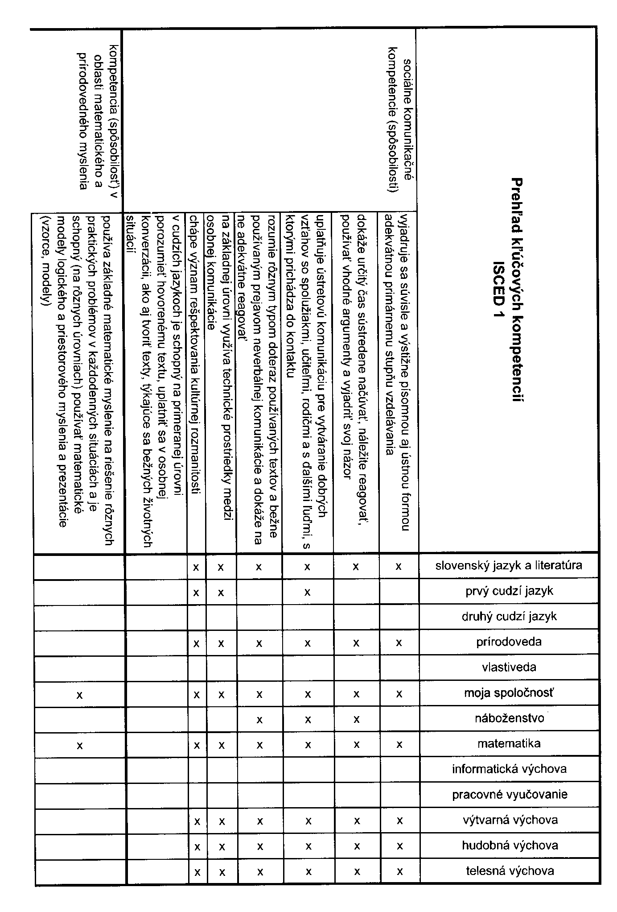

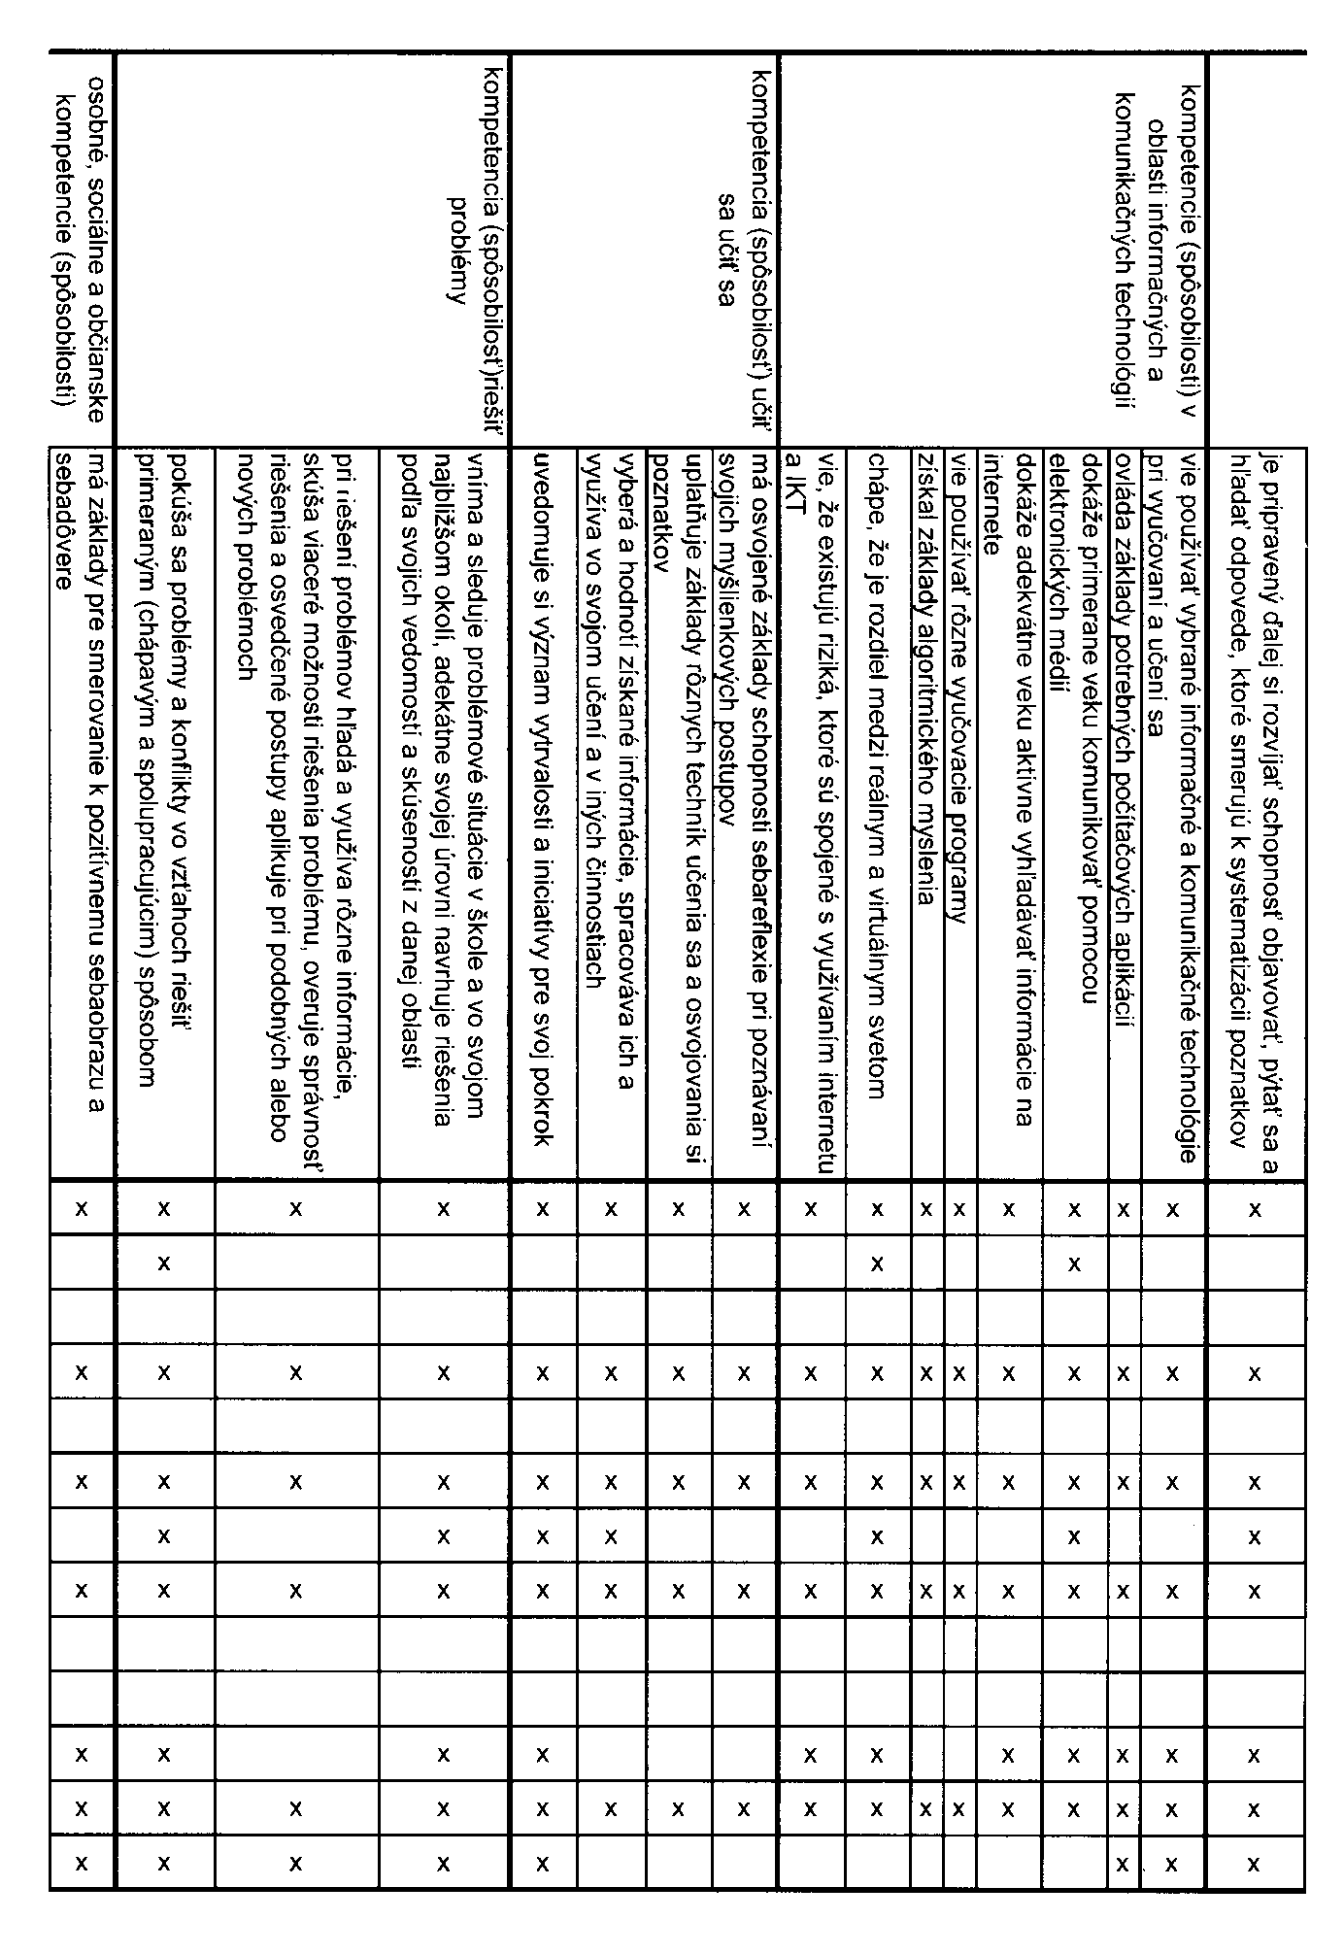

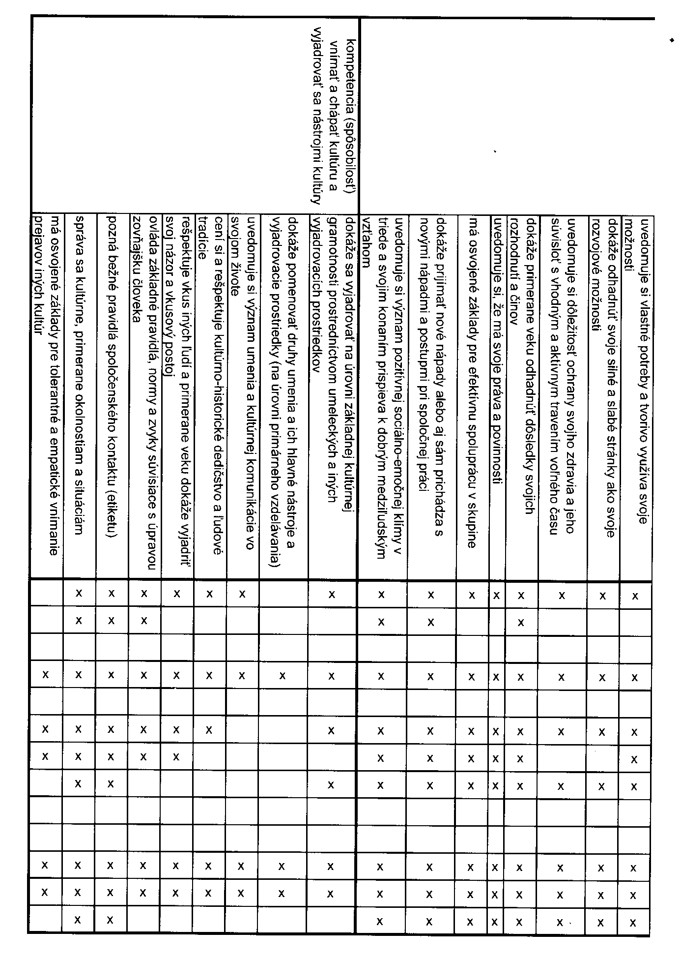

4.4 Pedagogické stratégie zamerané na rozvoj kľúčových kompetencií

Spoločné postupy na úrovni školy, uplatňované vo vyučovaní aj mimo neho, ktorými škola cielene utvára a rozvíja kľúčové kompetencie žiakov:

4.4.1 Stratégie smerujúce k rozvoju sociálnych komunikačných kompetencií
• Prioritne sa zameriavame na rozvoj komunikačných spôsobilostí žiakov v materinskom a cudzom jazyku.
• Podporujeme rôzne formy komunikácie na medzinárodnej úrovni v rámci Európy aj sveta.
• Kladieme dôraz na kultúrnu úroveň komunikácie.
• Podporujeme kritiku a sebakritiku.
• Učíme žiakov publikovať a prezentovať svoje názory a myšlienky v školskom časopise, miestnej tlači a televízii, web, prezentácii a pod.
• Pripravujeme žiakov na zvládnutie komunikácie s inými ľuďmi v problémových a ohrozujúcich situáciách.
• Učíme žiakov počúvať druhých ako dôležitý prvok účinnej medziľudskej komunikácie.
• Učíme žiakov asertívnemu správaniu sa a nonverbálnej komunikácii.
• Dôraz kladieme na tímovú prácu a kooperatívne vyučovanie.
• Vytvárame dostatočný priestor pre vyjadrovanie sa žiakov pri problémovom vyučovaní.
• Vytvárame priestor pre možnosť samostatnej ústnej aj písomnej prezentácie – samostatná práca, projekty, referáty, riadené diskusie.
• Vo vyučovaní uplatňujeme brainstorming, brainpooling, simuláciu, hranie rolí.
• Dôraz kladieme na zážitkové vyučovanie.
• Vyžadujeme uplatňovanie znalostí cudzieho jazyka (rozvoj komunikácie v cudzom jazyku), a to nielen pri vyučovaní, ale aj pri výmenných návštevách, exkurziách, poznávacích zájazdoch, besedách a pod.
• Vyžadujeme od žiakov uplatňovanie schopností komunikácie v rámci autentického učenia sa pri spoločenských akciách školy – akadémie, večierky, akcie školy.
• Zaraďujeme činnosti umožňujúce komunikáciu s rôznymi vekovými skupinami žiakov a s dospelou populáciou (spolupráca a spoločné aktivity starších a mladších žiakov, spolupráca s postihnutými deťmi v Dome detí Božieho milosrdenstva, s rodičmi, starými rodičmi, klubom dôchodcov a pod.)
Ideme príkladom: profesionálnym prístupom ku komunikácii so žiakmi, rodičmi, zamestnancami školy a širšou verejnosťou. Otvorene komunikujeme na kultúrnej úrovni, svoje názory opierame o logické argumenty. Netolerujeme ohováranie, nezdvorilosť. Pozitívne svoju školu a učiteľskú profesiu prezentujeme na verejnosti.

4.4.2 Stratégie smerujúce k rozvoju kompetencie v oblasti matematického a prírodovedného myslenia

• Pri riešení problémov zaraďujeme do vyučovania modelové príklady.
• Učíme žiaka pozitívnemu postoju v matematike, ktorý je založený na rešpektovaní pravdy a na ochote hľadať príčiny a posudzovať ich platnosť.
• Vedieme žiaka k schopnosti komunikovať v matematickom jazyku, správne využívať argumentáciu.
• Praktickými cvičeniami naučíme žiakov používať a zaobchádzať s technickými nástrojmi, prístrojmi a údajmi.
• Podporujeme zvedavosť, záujem o etické a celosvetové otázky.
Ideme príkladom: sami sa zaujímame o najnovšie výsledky vedy a techniky, ako i o nové vedecké zistenia v oblasti našej profesie.

4.4.3 Stratégie smerujúce k rozvoju kompetencie v oblasti informačných

a komunikačných technológií

• Vyžadujeme od žiakov využívanie informačných technológií pre získavanie informácií aj pre tvorbu výstupov – časopis, webová stránka, prezentácia a pod.
• Formujeme u žiakov kritický prístup pri využívaní technológie informačnej spoločnosti (TIS) - najmä ich schopnosť posudzovať relevantnosť zdrojov a rozlišovať medzi skutočnosťou a virtuálnym svetom.
• Žiakom dávame úlohy, ktorými rozvíjame kreatívny prístup pri práci s TIS.
• Poukazujeme na význam TIS v osobnom i pracovnom živote.
Ideme príkladom: systematicky sa zdokonaľujeme v oblasti využívania TIS, pedagogickú dokumentáciu tvoríme pomocou dostupnej technológie. Internet kriticky využívame v príprave na vyučovanie i k osobnej potrebe.

4.4.4 Stratégie smerujúce k rozvoju kompetencie učiť sa učiť sa

• Na praktických príkladoch blízkych žiakovi vysvetľujeme zmysel a cieľ učenia, posilňujeme pozitívny vzťah k učeniu.
• Vo vyučovaní sa zameriavane na aktívne kompetencie, učivo používame len ako prostriedok k ich získaniu.
• Do vyučovania zaraďujeme problémové vyučovanie a experiment.
• Uplatňujeme individuálny prístup, výsledky posudzujeme vždy z pohľadu „pridanej hodnoty“.
• Motivujeme k učeniu – snažíme sa vytvárať také situácie, v ktorých má žiak radosť z učenia.
• Na začiatku vyučovacej jednotky vždy spoločne so žiakmi vyvodíme cieľ, na konci vyučovacej jednotky spoločne zhodnotíme jeho dosiahnutie.
• Využívame sebakontrolu a sebahodnotenie žiakov.
• Žiakom dávame samostatné práce, ktoré si vyžadujú aplikáciu teoretických poznatkov.
• Dávame motivačné domáce úlohy – umožňujeme im vybrať si z ponuky domácich úloh.
• Od žiakov žiadame prezentáciu výsledkov domácich úloh.
• Od žiakov vyžadujeme vhodné rozvrhnutie vlastnej práce, učíme ich plánovať, organizovať a vyhodnocovať svoju činnosť.
• Vo vhodných prípadoch umožňujeme žiakom realizovať vlastné nápady.
• Žiakom umožňujeme pozorovať, experimentovať, porovnávať výsledky a vyvodzovať závery.
• Učíme práci s chybou.
• Učíme k trpezlivosti a povzbudzujeme.
• Pri hodnotení používame v zreteľnej prevahe prvky pozitívnej motivácie.
Ideme príkladom: neustále si svojím ďalším vzdelávaním rozširujeme svoj „pedagogický obzor“.

4.4.5 Stratégie smerujúce k rozvoju kompetencie riešiť problémy

• umožňujeme žiakom vytvárať hypotézy, pozorovať rôzne javy, hľadať ich vysvetlenie, uskutočňovať pokusy, overiť výsledok riešenia a zvážiť jeho uplatnenie v praxi.
• Vytvárame pre žiakov praktické problémové úlohy a situácie, pri ktorých je nutné riešiť praktické úlohy.
• Žiakom ponúkame úlohy, ktoré vyžadujú prepojenie znalostí viacerých vyučovacích predmetov aj využitie praktických zručností z rôznych oblastí ľudskej činnosti a teda aj viacero prístupov k riešeniu.
• Žiakom nebránime pri voľbe poradia vypracovania úloh.
• Priebežne monitorujeme, ako žiaci prakticky zvládajú riešenie problémov v škole aj pri mimoškolských akciách.
Ideme príkladom: učíme sa sami lepšie, s rozumom a nadhľadom riešiť rôzne problémové situácie v škole.

4.4.6 Stratégie smerujúce k rozvoju sociálnych, osobných a občianskych kompetencií

• Podporujeme vzájomnú pomoc žiakov, vytvárame situácie, kde sa žiaci vzájomne potrebujú.
• Upevňujeme v žiakoch vedomie, že len spoluprácou možno najlepšie napĺňať osobné a spoločenské ciele.
• Podporujeme integráciu žiakov so špeciálnymi výchovno-vzdelávacími potrebami do triednych kolektívov.
• Vo vyučovaní podporujeme koedukovanú výchovu detí.
• Priebežne monitorujeme sociálne vzťahy v triede.
• Učíme žiakov odmietať všetko, čo narušuje dobré vzťahy medzi žiakmi a medzi žiakmi a učiteľmi.
• Pravidlá správania sa v škole sú postupne vypracovávané v spolupráci so žiakmi.
• Už od 1. ročníka vyžadujeme od žiakov spolupodieľanie sa na vytváraní pravidiel vlastnej triedy-
• Vyžadujeme od žiakov hodnotenie vlastného správania a správania sa spolužiakov, hľadanie spoločného riešenia pri nedodržiavaní pravidiel triedy či školského poriadku, vyžadujeme od žiakov prijatie zodpovednosti za dodržiavanie týchto pravidiel.
• Netolerujeme sociálne patologické prejavy správania – šikanovanie, drogy, kriminalita, prejavy rasizmu, xenofóbie a nacionalizmu.
• Netolerujeme agresívne, hrubé, vulgárne a nezdvorilé prejavy správania sa žiakov, zamestnancov školy a rodičov.
• Netolerujeme nekamarátske správanie a odmietnutie žiadanej pomoci.
• Obsah triednických hodín pripravujeme spoločne s triednou žiackou samosprávou.
• N a prezentáciu vlastných názorov žiakov využívame diskusné kruhy, panelové diskusie.
• Využívame pomoc a skúsenosti odborníkov – CPP, polície, výchovného poradcu.
• V činnostiach na to vhodných je žiakom poskytnutá možnosť vyjadriť vlastné pocity, nálady.
• Primerane ich upozorňujeme na fyzické psychické násilie, s ktorým sa stretávajú.
• Vo vyučovaní používame metódu hraných rolí pre priblíženie rôznych životných situácií a ich riešení, využívame pritom zážitkové učenie a príklady z bežného života.
• Na konkrétnych príkladoch demonštrujeme pozitívne a negatívne prejavy správania sa ľudí.
• Exkurziami a vychádzkami v meste umožňujeme žiakom vnímať spôsoby komunikácie medzi ľuďmi a vhodne ich napodobňovať.
• Žiakom umožníme zúčastňovať sa zasadnutia mestského zastupiteľstva, návštevy rôznych úradov, súdov.
• Organizujeme besedy s pracovníkmi rôznych odvetví.
• Uskutočňujeme akcie pripomínajúce ľudové tradície a cirkevné sviatky – Veľká noc, Advent, Vianoce, koledovanie,...
• Organizujeme vystúpenia pre verejnosť. Zabezpečujeme účasť žiakov na akciách mesta, vystupovanie pre starších i mladších spoluobčanov.
• Zapájame žiakov do celoškolských projektových dní – Deň otvorených dverí, Olympijský deň, Deň detí, Deň sukní, Deň počatého dieťaťa, Deň krivých zrkadiel a pod.
• Ponúkame žiakom vhodné pozitívne aktivity aj prostredníctvom vzdelávacích poukazov ako protipól nežiaducim sociálno-patologickým javom.
Ideme príkladom: podporujeme spoluprácu všetkých členov pedagogického zboru a spoluprácu pedagogických a nepedagogických zamestnancov školy. Uprednostňujeme záujmy Rešpektujeme právne predpisy, vnútorné normy školy, plníme si príkladne svoje povinnosti. Rešpektujeme osobnosť žiaka a jeho práva. Budujeme priateľskú a otvorenú atmosféru v triede a v škole. Správame sa k žiakom, ich rodičom a ku svojim spolupracovníkom tak, ako si prajeme, aby sa oni správali k nám.

4.4.7 Stratégie smerujúce k rozvoju kompetencií vnímať a chápať kultúru a vyjadrovať sa nástrojmi kultúry

• Podporujeme účasť žiakov v súťažiach umeleckého zamerania.
• Účasťou na výstavách, divadelných predstaveniach a koncertoch formujeme v žiakoch umelecké hodnoty, schopnosť vnímania národnej kultúry a jej rozdielnosti od kultúry iných národov.
• Vlastnou tvorivosťou učíme žiakov vyjadrovať svoje pocity a myšlienky.
• Podporujeme rozvoj umeleckej kreatívnosti žiakov ako možnosti ich profesionálneho zamerania sa (napr. návštevy v stredných školách umeleckého zamerania).
• Prostredníctvom akadémií, školských vystúpení, vystúpení v meste, vydávaním školského časopisu Cirkevňáčik prezentujeme žiacku umeleckú tvorivosť všetkých druhov.
• Kontaktmi so žiakmi škôl iných národov prostredníctvom projektovej činnosti a osobných návštev učíme žiakov vnímať kultúrnu a jazykovú rozmanitosť v Európe.
• Exkurziami na pamätné miesta a vlastným skúmaním historických koreňov rodiny, školy, mesta rozširujeme vedomosti žiakov o národnom dedičstve a budujeme hrdosť voči národným dejinám.
• U žiakov formujeme vedomie, že kultúrnosť vyjadrovania sa je znakom kultúrnosti osobnosti.
Ideme príkladom: estetická úprava tried, chodieb, písomných dokumentov, prezentácia vlastných názorov na vnímané umelecké diela ako aj tvorba vlastných umeleckých diel sú znakom našej kultúrnosti. Vkusne dotvárame aj vonkajšie prostredie školy.

4.5 Organizačné formy a metódy vyučovania

Výber vhodných organizačných foriem a metód určuje to, akú stratégiu vyučovania si zvolí škola. Pedagogické stratégie sú podrobne opísané v predchádzajúcej časti 4.4. V tejto súvislosti sa budeme snažiť jednak o zreformovanie používania tradičných foriem a metód výučby za účelom motivácie poznávania, samostatnosti a tvorivej práce žiaka, ale predovšetkým sa zameriame na novšie aktivizujúce a tvorivé vyučovacie metódy a formy, ktoré majú pomôcť rozvoju tvorivosti učiteľov a žiakov, iniciatívy žiakov a diferencovanému prístupu ku žiakom. Je preto našou snahou zvýšiť náročnosť na prácu učiteľov s cieľom zvýšenia náročnosti na výsledky žiakov. Vo výchovno-vzdelávacom procese budeme okrem už tradičných vyučovacích metód preferovať metódy, pre ktoré je typická výrazná aktivita žiaka. Ide predovšetkým o tieto inovatívne metóda:

- heuristická metóda,
- brainstorming,
- negatívny braistorming,
- rolestorming,
- questorming,
- naivné otázky,
- záujmoví experti,
- myšlienkové mapy,
- asociačné učenie,
- učenie štruktúrovaním.

Na 1. stupni sa budeme snažiť aplikovať prvky pedagogiky Márie Montessori, ktorá sa vo svojej pedagogickej činnosti venovala edukácii postihnutých detí, neskôr aj zdravým deťom a vo svojej práci dosiahla mimoriadne úspechy. ,,Pomôž mi, aby som to urobil sám“ je jedna z téz Montessoriovej, ktorá výrečne hovorí, že úloha učiteľa nespočíva vo vysvetľovaní, vo vydávaní pokynov a pod., ale v tom, že sprostredkúva kontakt s prostredím, pozoruje, pomáha, radí. Aktivita učiteľa je vystriedaná aktivitou žiakov. V procese učenia sú dodržiavané tieto základné didaktické zásady:
- úplný slobodný výber konkrétnej činnosti a prostredia, neobmedzené opakovanie (dieťa samo vie, dokedy má opakovať, skúšať precvičovať, aby dosiahlo výsledok),
- v istom časovom úseku je každý materiál, plnenie konkrétnej úlohy k dispozícii pre celú triedu len jedenkrát (vzhľadom na pestrosť a didaktickosť materiálu sa deti môžu vzájomne pozorovať, pomáhať si a učiť sa jeden od druhého),
- dokončenie práce (bez dokončenia predchádzajúceho nemožno začať inú aktivitu, to učí k zodpovednosti a vytrvalosti),
- možnosť priebežnej a okamžitej kontroly úspešnosti samotným dieťaťom, čo je dané charakterom a samotnou podstatou didaktického materiálu (uvedený materiál a pomôcky na princípoch Montessoriovej zahŕňajú päť základných skupín pre cvičenie bežného života, zmyslové, jazykové, matematické a materiál ku kozmickej výchove).
S praktickým využitím pedagogiky Márie Montessori sa niekoľko pedagógov oboznámilo v projekte ESF v rámci výzvy EQUAL Aplikácia špeciálnej pedagogiky M. Montessori pri edukácii postihnutých detí, v ktorom naša škola vystupovala v partnerstve s občianskym združením Združenie na pomoc ľuďom s mentálnym postihnutím, mestom Stropkov a ÚPSVaR v Stropkove.

Podstatným znakom výchovno-vzdelávacieho procesu na 1. stupni bude kooperatívne vyučovanie v zmysle „lasaliánskej školy“ , ktoré prináša výhody pre žiakov i pre učiteľa a vyznačuje sa týmito základnými znakmi:

- pozitívna vzájomná závislosť,
- interakcia „tvárou v tvár“,
- osobná zodpovednosť, osobné skladanie účtov,
- reflexia skupinovej činnosti.

4.6 Profil absolventa príslušného stupňa vzdelania

Profil absolventa primárneho vzdelávania:

Absolvent programu primárneho vzdelania má osvojené (aj vlastným podielom) základy čitateľskej, pisateľskej, počtárskej prírodovedeckej a kultúrnej gramotnosti. Získal základy pre osvojenie účinných druhých ľudí, je spôsobilý ústretovo komunikovať a spolupracovať, je vnímavý k potrebám iných. Získal základy používania materinského, štátneho a cudzieho jazyka.
Úroveň rozvinutosti kľúčových spôsobilostí, ktoré žiaci dosiahnu na konci programu primárneho vzdelávania, nie je ukončená. Vytvára len bázu pre následné stupne vzdelávania, pre celoživotné učenie sa, pre zapojenie sa do pracovného procesu. Rozvíjaním kľúčových spôsobilostí v životnom kontexte obsahu predmetov je tvorený model absolventa programu primárneho stupňa vzdelávania.
je tolerantný a empatický k prejavom iných kultúr.

4.7 Vzdelávanie žiakov so špeciálnymi výchovno-vzdelávacími potrebami.

Škola zabezpečuje výchovu a vzdelávanie aj pre žiakov so špeciálnymi výchovno-vzdelávacími potrebami. Cieľom výchovy a vzdelávania žiakov so zdravotným znevýhodnením je okrem všeobecných cieľov vychovávať a vzdelávať týchto žiakov tak, aby čo najviac rozvinuli vlastné kompenzačné mechanizmy, aby plnohodnotne vnímali, prežívali vlastný život a aby sa stali tvorcami hodnôt, ktoré vytvoria cieľavedomou činnosťou.
Žiaci našej školy spadajú do kategórie žiakov so zdravotným znevýhodnením. Tento proces prebieha v troch špeciálnych triedach, kde sú zaradení žiaci s mentálnym a kombinovaným postihnutím a formou individuálnej integrácie v bežných triedach pre žiakov s telesným postihnutím a žiakov s vývinovými poruchami (poruchou aktivity a pozornosti, s vývinovou poruchou učenia, poruchou správania). V úzkej spolupráci s centrom Špeciálno-pedagogického poradenstva v Medzilaborciach a Centrom pedagogicko-psychologického poradenstva v Stropkove a zdravotníckymi zariadeniami zabezpečujeme včasnú diagnostiku a následnú rediagnostiku, reedukáciu a kompenzáciu.
Na základe záverov a odporúčaní odborných vyšetrení postupujeme pri vypracovaní individuálnych výchovno-vzdelávacích programov (IVP), ktoré sú súčasťou povinnej dokumentácie. Za ich tvorbu sú zodpovední triedni učitelia v spolupráci so školským špeciálnym pedagógom, ktorý v škole pracuje na čiastočný úväzok. Ak je žiakovi so špeciálnymi výchovno-vzdelávacími potrebami potrebné prispôsobiť obsah a formy vzdelávania v jednom alebo viacerých vyučujúcich predmetoch, vypracuje vyučujúci daného predmetu v spolupráci so špeciálnym pedagógom ako súčasť IVP Úpravu učebných osnov konkrétneho predmetu. Úprava učebných osnov sa vypracováva len pre tie vyučovacie predmety, v ktorých žiak nemôže postupovať podľa učebných osnov daného ročníka. Z reformných ročníkov v tomto školskom roku vzdelávame iba v 5. ročníku dvoch žiakov so špecifickými vývinovými poruchami učenia, pre ktorých sme v zmysle Štátneho vzdelávacieho programu vypracovali rámcové učebné osnovy dvoch predmetov – rozvíjanie špecifických funkcií a individuálna logopedická intervencia. Na základe týchto osnov vyučujúci slovenského jazyka a literatúry vypracoval v spolupráci so špeciálnym pedagógom individuálne vzdelávacie plány pre týchto žiakov.
U žiakov so zdravotným znevýhodnením si stanovuje učiteľ dĺžku a štruktúru vyučovacej hodiny flexibilne, zohľadňujúc momentálny psychický stav, správanie a potreby žiakov, ktoré sú dôsledkom ich zdravotného znevýhodnenia. Pri hodnotení sa riadi Metodickými pokynmi na hodnotenie a klasifikáciu žiakov so špeciálnymi výchovno-vzdelávacími potrebami v bežných základných školách.
IVP podpisuje riaditeľ školy, triedny učiteľ, špeciálny pedagóg a zákonný zástupca, so súhlasom ktorého je možné žiaka evidovať ako integrovaného a je priebežne oboznamovaný so všetkými aktuálnymi zmenami. So žiakmi integrovanými v bežných triedach s cieľom systematickej, intenzívnej korekcie, terapie alebo reedukácie postihnutia, resp. poruchy pracuje školský špeciálny pedagóg, ktorý v spolupráci s vyučujúcim konzultuje obsah, formy a postup vyučovania. Toto je zabezpečené individuálnou formou alebo v malých skupinách podľa aktuálnych potrieb.
Škola sa snaží zabezpečiť odborné personálne, materiálne, priestorové a organizačné podmienky v rozsahu a kvalite zodpovedajúcej potrebám žiakov so zdravotným znevýhodnením, tým naplniť ciele ich výchovy a vzdelávania.

4.8 Vnútorný systém kontroly a hodnotenia

Vnútorný systém kontroly a hodnotenia sa týka týchto troch oblastí, pričom je dôležité, aby bol vypracovaný systém, kedy a akými spôsobmi budú hodnotené jednotlivé oblasti:

- Hodnotenie výchovno-vzdelávacej práce žiakov, vyhodnotenie výsledkov ich činnosti.
- Hodnotenie zamestnancov.
- Hodnotenie školy (autoevalvácia).

4.8.1 Hodnotenie výchovno-vzdelávacej práce žiakov, vyhodnotenie

výsledkov ich činnosti.

Cieľom hodnotenia vzdelávacích výsledkov žiakov v škole je poskytnúť žiakovi a jeho rodičom spätnú väzbu o tom, ako žiak zvládol danú problematiku, v čom má nedostatky, kde má rezervy a aké sú jeho pokroky. Súčasťou hodnotenia je tiež povzbudenie do ďalšej práce, návod, ako postupovať pri odstraňovaní nedostatkov. Cieľom je zhodnotiť prepojenie vedomostí so zručnosťami a spôsobilosťami. Pri hodnotení a klasifikácii výsledkov žiakov sa bude vychádzať z metodických pokynov na hodnotenie a klasifikáciu žiakov, v prvom ročníku využívame slovné hodnotenie, vo vyšších hodnotenie klasifikáciou. Hodnotenie žiakov v troch špeciálnych triedach sa vykonáva slovným hodnotením. Budeme dbať na to, aby sme prostredníctvom hodnotenia nerozdeľovali žiakov na úspešných a neúspešných. Hodnotenie budeme realizovať na základe určitých kritérií, prostredníctvom ktorých budeme sledovať vývoj žiaka. Dôraz je kladený aj na sebahodnotenie žiakov a vytváranie nžiackeho portfólia.
Pri hodnotení učebných výsledkov žiakov so špeciálnymi výchovno-vzdelávacími potrebami sa bude brať do úvahy možný vplyv zdravotného znevýhodnenia žiaka na jeho školský výkon.
Budeme odlišovať hodnotenie spôsobilostí od hodnotenia správania.

4.8.2. Hodnotenie zamestnancov

Hodnotenie zamestnancov prebieha v troch oblastiach:
- vstup (predpoklady = potenciál + spôsobilosti + prax)
- proces (pracovné správanie, prístup)
- výstup

Aby bol tento systém hodnotenia efektívny, musí spĺňať tieto kritériá:
- Má podporu vedenia, je akceptovaný zamestnancami.
- Je v súlade s kultúrou školy.
- Podporuje ciele školy ako organizácie a zodpovedá jej stratégiám.
- Má jasné kritériá a je administratívne nenáročný.
- Je hodnotiaci, ale aj rozvíjací.
- Je nepretržitý, t. j. priebežne alebo pravidelne monitorovaný.
- Je vyhodnocovaný – dôležité je aj hodnotenie hodnotiaceho systému.

Súčasťou hodnotenia zamestnancov je tzv. kompetenčný model zamestnanca, obsahom ktorého sú oblasti znázornené v nasledujúcej tabuľke:

Kompetencie učiteľa | Charakteristika
Odborné vedomosti  zručnosti | Dokonale ovláda svoje predmety.
Zameranie na žiaka | Pozná žiakov, analyzuje ich potreby a záujmy, vie si pripraviť učebné stratégie na základe toho, aby motivoval žiakov, a tým dosiahol výborné výsledky, využíva spätnú väzbu na spätnú väzbu na zlepšovanie procesu.
Zameranie na výsledky | Má jasne stanovené ciele, ako chce so žiakmi dosiahnuť čo najlepšie výsledky a kompetencie, v čom chce škole pomôcť.
Strategické myslenie | Uvedomuje si širší kontext svojej so záležitosťami školy, regiónu ale aj celoslovenského vzdelávania (využívanie výsledkov medzinárodných meraní), prispieva novými nápadmi.
Vedenie ľudí | Buduje výkonné tímy nielen v triede, ale aj v škole so spolupracovníkmi, aktívne rozvíja schopnosť ľudí prostredníctvom náročných úloh, cieľov, spätnej väzby, vedie a motivuje aj menej výkonných ľudí.
Osobnostné kvality | Snaží sa rozvíjať v odborných a pedagogických záležitostiach, má dobré vzťahy s kolektívom, vie jasne a účinne komunikovať so žiakmi so žiakmi, je osobne bezúhonný.
Duchovný život | Vedie sviatostný život v súlade s Evanjeliom, zúčastňuje sa na permanentnej duchovnej formácii pod vedením kňaza (duchovné obnovy, duchovné cvičenia).

Hodnotenie zamestnancov bude prebiehať na základe:
- pozorovania (hospitácie),
- rozhovoru,
- výsledkov žiakov, ktorých učiteľ vyučuje (prospech, žiacke súťaže, didaktické
testy zadané naraz vo všetkých paralelných triedach, úspešnosť prijatia žiakov
na vyšší stupeň vzdelania a pod),
- sledovania pokroku žiakov vo výsledkoch pod vedením učiteľa,
- hodnotenia výsledkov pedagogických zamestnancov v oblasti ďalšieho
vzdelávania, tvorby učebných pomôcok, uplatňovania inovačných metód vo
vyučovaní, mimoškolskej činnosti, tvorba a realizácia projektov a pod.,
- hodnotenia pedagogických a odborných zamestnancov manažmentom školy,
- vzájomného hodnotenia učiteľov (čo si vyžaduje aj vzájomné hospitácie a
„otvorené hodiny“).
Cieľom hodnotenia je, aby žiaci a ich rodičia získali dostatočné a hodnoverné informácie o tom, ako zvládajú požiadavky na ne kladené. A preto, aby aj verejnosť vedela, ako škola dosahuje ciele, ktoré sú na žiakov kladené v ŠVP.
Dôraz je kladený predovšetkým na:
- konštatovanie úrovne stavu,
- zisťovanie súvislostí a okolností, ktoré výsledný stav ovplyvňujú.

4.8.3. Hodnotenie školy (autoevalvácia)

Vlastné hodnotenie školy (autoevalvácia) je zamerané na:
- Ciele, ktoré si škola stanovila, najmä v koncepčnom zámere rozvoja školy
a v školskom vzdelávacom programe, ich reálnosť a stupeň dôležitosti.
- Posúdenie ako škola spĺňa ciele, ktoré sú v Štátnom vzdelávacom programe.
- Oblasti, v ktorých škola dosahuje dobré výsledky a oblasti, v ktorých škola
dosahuje slabšie výsledky, vrátane návrhov a opatrení.

Škola pravidelne monitoruje:
- podmienky na vzdelanie,
- spokojnosť s vedením školy a učiteľmi,
- prostredie – klíma školy,
- priebeh vzdelávania – vyučovací proces- metódy a formy vyučovania,
- úroveň podpory žiakov so špeciálnymi výchovno-vzdelávacími potrebami,
- výsledky vzdelávania,
- riadenie školy,
- úroveň výsledkov práce školy.

Kritériom pre školu je:
- spokojnosť žiakov, rodičov, učiteľov,
- kvalita výsledkov.

Nástroje evalvácie:

Neexistuje žiadny univerzálny autoevalvačný nástroj. Výsledné sebahodnotenie školy je vždy mozaikovým obrazom, ktorý je výsledkom pohľadov z mnohých uhlov, výsledkom použitia mnohých nástrojov. Medzi najčastejšie nástroje patria:
Pozorovanie, evidencia pozorovaných javov (zber dát)
    - Hodnotenie a klasifikácia žiakov, sebahodnotenie žiakov,
    - pridaná hodnota,
    - dotazníky, ankety (prieskum),
    - testy (interné, externé),
    - hospitácie,
    - autoevalvácia učiteľov,
    - externá evalvácia (celoplošné testovanie, inšpekčná činnosť),
    - rozbory žiackych prác, činností,
    - rozbory prijímacích konaní,
    - diskusie, panelové diskusie, porady, rozhovory,
    - stanovenie a hodnotenie plnenia plánov (napr. ročný plán)
    - rozbor školskej dokumentácie (napr. zápisy v žiackej knžke, tematické plány,…),
    - pedagogická tvorivosť (portfólio učiteľov, metodické materiály, učebnice, projekty, granty...)
    - ďalšie vzdelávanie pedagogických zamestnancov,
    - spolupráce s rodičovským spoločenstvom,
    - úspechy v súťažiach,
    - ponuka záujmovej činnosti,
    - akcie pre verejnosť a farnosť,
    - škola v prírode.

Oblasti, ciele a kritériá autoevalvácie

Oblasť | Ciele a kritériá
Koncepcia školy | Školský vzdelávací program
Podmienky vzdelávania | Úroveň riadenia školy  Priestorové a materiálne podmienky  Personálne podmienky  Finančné a hmotné zdroje  Klima školy (vplyv vzájomných vzťahov školy, žiakov, rodičov a ďalších osôb na vzdelávanie)
Priebeh vzdelávania | Učitelia – kvalita výučby, naplňovanie ŠVP
Výsledky vzdelávania | Žiaci – stupeň zvládnutia kľúčových kompetencií, výstupov ŠVP

Na školskej webovej stránke plánujeme zaviesť diskusné fórum kvôli lepšej spätnej väzbe o kvalite našej školy a flexibilnejšiemu prístupu k riešeniu aktuálnych požiadaviek a návrhov.

Učebný plán ISCED 1

Učebný plán pre ISCED 1 je odrazom zamerania školy a profilu absolventa. Voliteľnými hodinami, ktoré má škola k dispozícii sú posilnené predovšetkým tieto predmety ŠVP:

- KATOLÍCKE NÁBOŽENSTVO
- CUDZIE JAZYKY
- INFORMATICKÁ VÝCHOVA

V ISCED 1 vznikol v 1. ročníku nový predmet MOJA SPOLOČNOSŤ, poslaním ktoréhoj je vychovávať osobnosť s vlastnou identitou a hodnotovou orientáciou, v ktorej úcta k človeku a k prírode, spolupráca, prosociálnosť a národné hodnoty zaujímajú významné miesto. V súvislosti s vyučovaním cudzích jazykov sme prijali koncepciu výučby cudzích jazykov podľa D. Ďuranovej, ktorá bola schválená Vládou SR 12. 09. 2007. Táto koncepcia podľa požiadaviek EÚ má zabezpečiť neustály prístup k vzdelaniu, ktoré funguje na princípe viacjazyčnosti a multikulturality, čo v praxi znamená možnosť získania komunikačných kompetencií aspoň v dvoch cudzích jazykoch s prihliadnutím na ich komunikačnú a kultúrnu dimenziu. Navyše sme hodinové dotácie navýšili o dve hodiny v 1. a 2. ročníku, čím sme vytvorili lepšie predpoklady pre dosiahnutie komunikačnej úrovne A1 v prvom jazyku a úrovne A2 v druhom jazyku podľa Spoločného európskeho referenčného rámca (SERR). Napriek tomu, že táto koncepcia ráta s implementáciou cieľového modelu až od septembra 2019, vďaka odbornosti učiteľov cudzích jazykov sme schopní tento model realizovať už od septembra 2009.

5.1. Skratky predmetov

Anglický jazyk - ANJ
Biológia - BIO
Dejepis - DEJ
Fyzika – FYZ
Geografia – GEO
Hudobná výchova - HUV
Chémia – CHEM
Informatická výchova - INV
Informatika – INF
Katolícke náboženstvo – KNB
Matematika – MAT
Moja spoločnosť – MOS
Nemecký jazyk - NEJ
Občianska výchova – OBV
Pracovné vyučovanie - PRV
Prírodopis – PRI
Prírodoveda - PDA
Ruský jazyk - RUJ
Slovenský jazyk a literatúra - SJL
Správanie - SPR
Technická výchova - TCHV
Telesná a športová výchova – TSV
Telesná výchova - TEV
Triednická hodina – TRH
Vlastiveda - VLA
Výtvarná výchova - VYV
Zemepis - ZEM

5.2 Poznámky k učebnému plánu

- Vyučovacia hodina má 45 minút, v špeciálnych triedach u zdravotne oslabených žiakov môže hodina trvať aj kratšie. Prestávky sú desaťminútové, prestávka medzi 2. a 3. vyučovacou hodinou trvá dvadsať minút.
- Školský rok trvá v priemere 33 týždňov, na tento počet týždňov je plánovaná výučba.
- Predmety, ktoré majú počet hodín v týždni 0,5 je možné vyučovať ako hodinové každý druhý týždeň.
- Triedy sa môžu deliť na skupiny podľa podmienok školy spravidla takto: katolícke náboženstvo – najvyšší počet žiakov 20, cudzie jazyky – najvyšší počet 17, informatika a informatická výchova – najvyšší počet 17, laboratórne práce z fyziky, chémie a biológie – najvyšší počet 17, telesná výchova – najvyšší počet 25.
- Cudzie jazyky – vyučujú sa dva z jazykov: anglický, nemecký, ruský.
- Prierezová téma Dopravná výchova – výchova k bezpečnosti v cestnej premávke sa realizuje formou špecializovaného kurzu na konci 3. a 4. ročníka – teoretická príprava v trvaní 3 hodín v škole, praktická príprava v trvaní 5 hodín na dopravnom ihrisku vo Svidníku.
- Prierezová téma Osobnostný a sociálny rozvoj, prelínajúca sa všetkými vzdelávacími oblasťami, sa realizuje formou kurzu a prednášok v 2. a 3. ročníku a v 8. a 9. ročníku.
- Prierezová téma Ochrana života a zdravia okrem jednotlivých učebných predmetov má aj iné organizačné formy vyučovania – 2x ročne účelové cvičenia, ktoré sú zamerané na riešenie mimoriadnych situácií (civilnú ochranu), zdravotnú prípravu, pohyb a pobyt v prírode (teoretická príprava 2-4 hodiny na prvom stupni, 3-5 hodín na druhom stupni, praktická príprava 4 hodiny na prvom stupni a 5 hodín na druhom stupni).

5.3 Učebný plán ISCED 1
Vzdelávacia oblasť | Predmet | 1. ročník |  |  | 2. ročník |  |  | 3. ročník |  |  | 4. ročník
Vzdelávacia oblasť | Predmet | ŠVP | ŠkVP |  | ŠVP | ŠkVP |  | ŠVP | ŠkVP |  | ŠVP | ŠkVP
Vzdelávacia oblasť | Predmet | povinné | voliteľné | spolu | povinné | voliteľné | spolu | povinné | voliteľné | spolu | povinné | voliteľné | spolu
Jazyk a komunikácia | slovenský jazyk a literatúra | 8 | 1 | 9 | 6 | 3 | 9 | 6 | 2 | 8 | 6 | 2 | 8
Jazyk a komunikácia | prvý cudzí jazyk |  | 1 | 1 |  | 1 | 1 | 3 |  | 3 | 3 | 1 | 4
Jazyk a komunikácia | druhý cudzí jazyk
Príroda a spoločnosť | prírodoveda | 0,5 | 0,5 | 1 | 1 |  | 1 | 1 |  | 1 | 1 |  | 1
Príroda a spoločnosť | vlastiveda |  |  |  | 1 |  | 1 | 1 |  | 1 | 1 |  | 1
Príroda a spoločnosť | moja spoločnosť |  | 1 | 1
Človek a hodnoty | katolícke náboženstvo | 0,5 | 1,5 | 2 | 1 | 1 | 2 | 1 | 1 | 2 | 1 | 1 | 2
Matematika a práca s informáciami | Matematika | 4 |  | 4 | 4 |  | 4 | 3 | 2 | 5 | 3 | 1 | 4
Matematika a práca s informáciami | Informatika
Matematika a práca s informáciami | informatická výchova |  |  |  | 1 |  | 1 | 1 |  | 1 | 1 |  | 1
Matematika a práca s informáciami | projektové vyučovanie
Človek a svet práce | pracovné vyučovanie |  |  |  |  |  |  |  |  |  | 1 |  | 1
Človek a svet práce | svet práce
Človek a svet práce | Technika
Umenie a kultúra | výtvarná výchova | 1 |  | 1 | 1 |  | 1 | 1 |  | 1 | 1 |  | 1
Umenie a kultúra | hudobná výchova | 1 |  | 1 | 1 |  | 1 | 1 |  | 1 | 1 |  | 1
Umenie a kultúra | výchova umením
Zdravie a pohyb | telesná výchova | 2 |  | 2 | 2 |  | 2 | 2 |  | 2 | 2 |  | 2
Spolu |  | 17 | 5 | 22 | 18 | 5 | 23 | 20 | 5 | 25 | 21 | 5 | 26

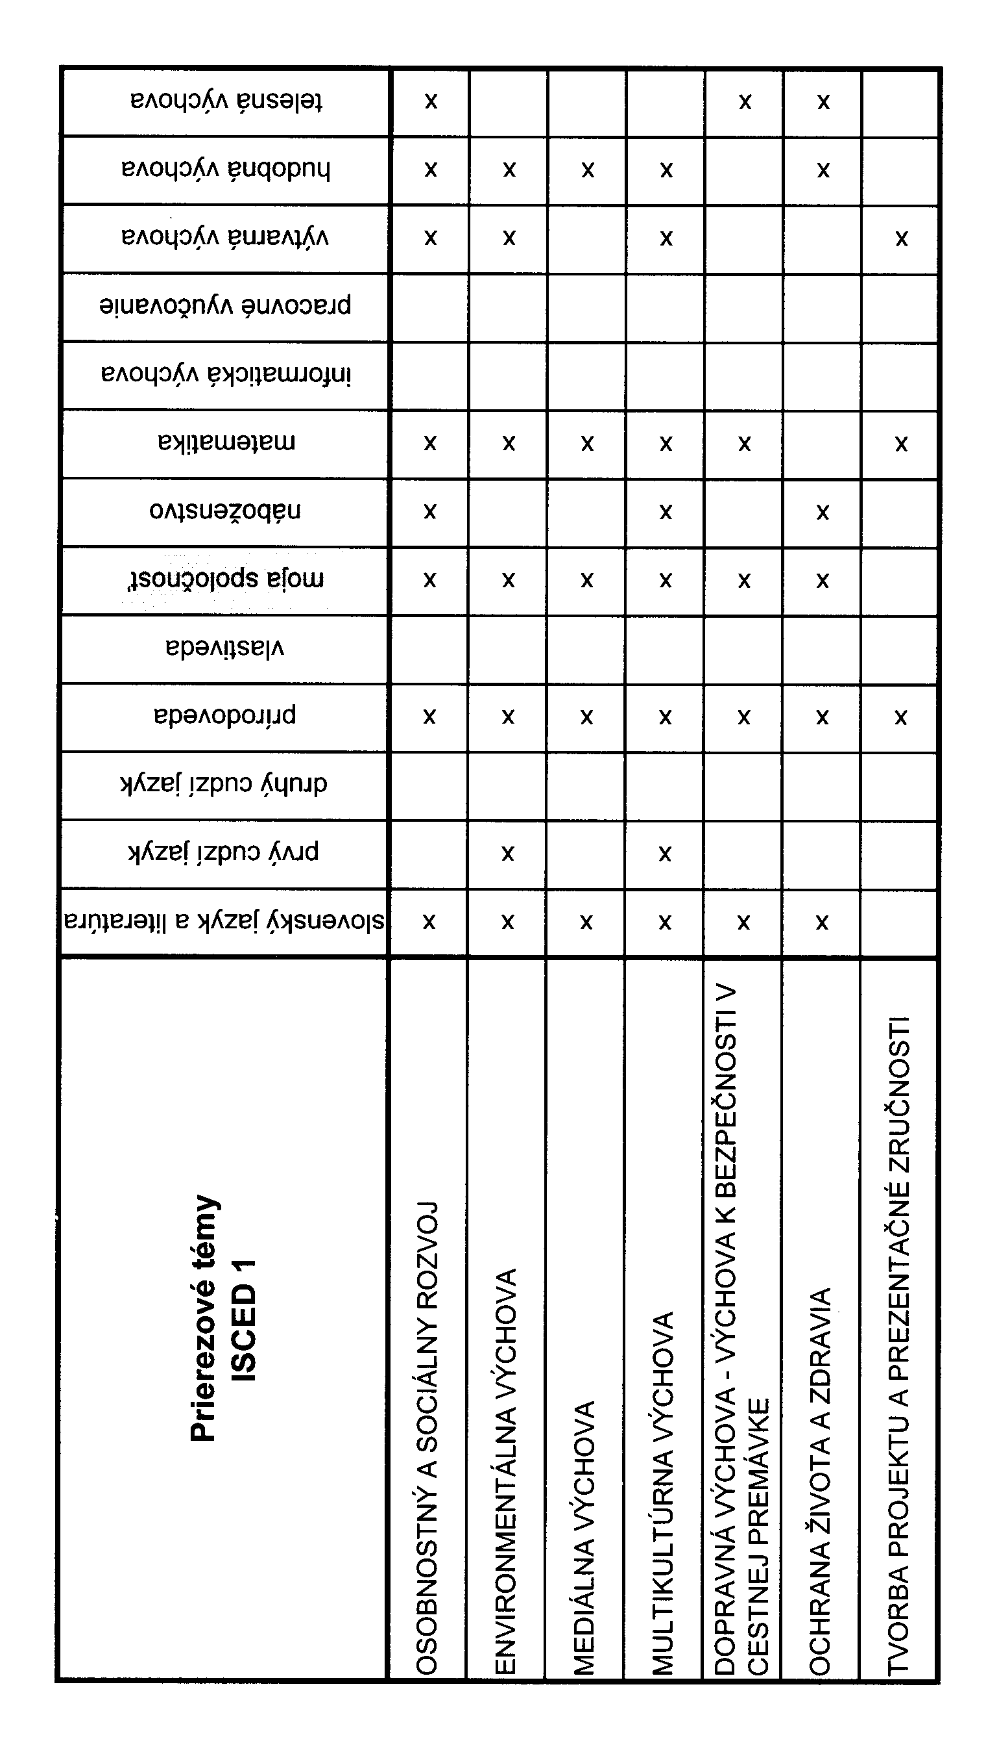
Prierezové témy v ISCED 1

Prierezové témy sú povinnou súčasťou obsahu vzdelávania ISCED 1, prelínajú sa cez jednotlivé vzdelávacie oblasti a predmety a tvoria integrovanú súčasť vzdelávacieho obsahu oblastí vzdelávania a vhodných vyučovacích predmetov. Predchádzajúca tabuľka prehľadne zobrazuje aplikáciu prierezových tém v jednotlivých predmetoch.

7. Učebné osnovy jednotlivých predmetov

Učebné osnovy jednotlivých predmetov ISCED 1 tvoria samostatnú prílohu Školského vzdelávacieho programu, majú jednotnú formálnu úpravu a vychádzajú zo vzdelávacieho štandardu príslušného štátneho vzdelávacieho programu, reflektujú profil absolventa a zameranie školy a obsahujú tieto časti:

- Charakteristika vyučovacieho predmetu – jeho význam v obsahu vzdelávania

- Rozvíjajúce ciele a predmetové kľúčové spôsobilosti

- Témy, ktoré rozvíjajú kompetencie, obsah, prierezové témy a prepojenie s inými predmetmi

- Požiadavky na výstup

- Metódy a formy práce – stratégie vyučovania

- Učebné zdroje (učebnice, odborná literatúra, odborné časopisy, náučné slovníky, ...)

- Hodnotenie predmetu

8. Záver

Snažme sa o to, aby si každý žiak našej školy mohol povedať:

„Ak by sa ma niekto spýtal, akú vlastnosť by som chcel mať, akú zručnosť by som chcel ovládať, neprial by som si ako väčšina ľudí byť nesmrteľným, neviditeľným alebo vedieť čítať myšlienky. Stačila by mi jedna veľmi prostá a obyčajná vec – NESTRATIŤ SA V ŽIVOTE.

